Klimaneutral in Produktion und Verwaltung

Ober-Ramstadt, 2. März 2018 (DAW) – Der Baufarbenhersteller DAW SE hat sein selbst gestecktes Ziel, bis Ende 2017 klimaneutral in den Produktionsprozessen und in der Verwaltung zu sein, engagiert umgesetzt und erreicht. Dafür wurde die Strom- und Gasversorgung zu 100 Prozent auf klimaneutrale Energie umgestellt und die nicht vermeidbaren Emissionen durch den Kauf von Emissionszertifikaten klimaneutral gestellt.

„Der Schutz des Klimas mit Verwirkung des 2⁰-Ziels ist eine der größten globalen Herausforderungen unserer Zeit, die wir ambitioniert begleiten“, so Dr. Christoph Hahner, in der DAW-Geschäftsleitungsmitglied zuständig für Forschung & Entwicklung sowie Innovationen. Für die DAW, Finalist des Deutschen Nachhaltigkeitspreises 2018, gehört daher „Energie- und Carbon-Management“ zu den acht wesentlichen Themen, denen sich das Unternehmen mittelfristig widmet. „Als Vorreiter für Nachhaltigkeit in der Branche sehen wir darin auch unseren Beitrag zu den 17 Globalen Entwicklungszielen, den Sustainable Development Goals, die die Vereinten Nationen 2015 beschlossen haben“, ergänzt Bettina Klump-Bickert, Leiterin des DAW-Nachhaltigkeitsmanagements.

Vorreiter für Nachhaltigkeit mit ambitionierten Energiezielen

In Sinne einer zukunftsverträglichen Ausrichtung betreibt das Unternehmen seit 2003 ein integriertes Managementsystem mit den Bausteinen Qualität (nach ISO 9001), Arbeitssicherheit (nach OHSAS), Umweltschutz (nach ISO 14001) und Energie (nach ISO 50001). Dabei wird insbesondere der Klimaschutz im eigenen Unternehmen mit ambitionierten Zielen vorangetrieben. Die im Juni 2011 veröffentlichte ISO 50001 für Energiemanagement hat die DAW als erstes Unternehmen der Branche bereits 2012 zertifizieren lassen. Das selbst gesteckte Ziel, bis 2015 15 Prozent Energie gegenüber dem Jahr 2009 einzusparen, konnte bereits 2014 mit 18 Prozent übertroffen werden. Als neues Reduktionsziel strebt die DAW eine Minderung von weiteren 15 Prozent bis 2025 an. Dr. Arash Babai, der bei DAW den Bereich Einkauf leitet, erläutert die Vorgehensweise: „Hierbei setzen wir vor allem auf den Einsatz von Gebäudeleittechnik, Wärmerückgewinnung bei Kompressoren und den konsequente Einsatz von LED-Leuchtmitteln im Innen- und Außenbereich.“

Auch wurde der Corporate Carbon Footprint (CCF) nach den Vorgaben des international anerkannten Greenhouse Gas-Protokolls für die Produktionsstandorte in Deutschland berechnet – mit dem erreichten Ziel, bis Ende 2017 klimaneutral in Produktion und Verwaltung zu arbeiten. Hierzu arbeitet die DAW mit dem hessischen Energieversorger Entega Energie GmbH zusammen, einem der bedeutendsten Ökoenergie-Anbieter Deutschlands. „Das Ziel von DAW wurde durch die vollständige Umstellung der Stromversorgung auf Öko-Strom aus Wasserkraft und die Klimaneutralstellung nicht vermeidbarer Emissionen durch den Kauf von Emissionszertifikaten erreicht“, so Frank Gey, Geschäftsführer der Entega.

Produkte für mehr Klimaschutz

Auch die Produkte der DAW tragen zu einem Plus an Klimaschutz bei. Dazu gehören neben klassischen Wärmedämm-Verbundsystemen auch zahlreiche Alternativen zum energetischen Schutz von Gebäuden. Gerade Dämmplatten aus schnellwachsenden Hanffasern bieten hervorragende Dämmeigenschaften, einen sehr guten Schallschutz und zugleich eine vorbildliche Öko-Bilanz: Hanf speichert mehr CO2 als bei Anbau, Ernte, Verarbeitung und Transport in die Atmosphäre gelangt.

Das Unternehmen bietet auch klimaneutrale Putze, Innen- und Fassadenfarben an: So brachte die DAW sowohl für den Profi-Verarbeiter (Caparol CapaGeo) als auch den Baumarktkunden (Alpina Klima-Weiss) Produktlinien in den Farben-Markt, die speziell auf Nachhaltigkeit ausgerichtet sind.

3.741 Zeichen (mit Leerzeichen)

Bilder
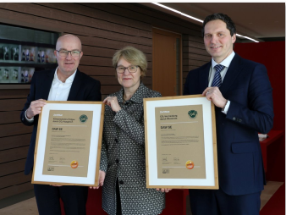
BU: Gemeinsam für den Klimaschutz aktiv – Frank Gey, (Geschäftsführer Entega), Bettina Klump-Bickert (Leiterin DAW Nachhaltigkeitsmanagement) und Dr. Christoph Hahner ( DAW-Geschäftsführer F&E und Innovationmanagement)

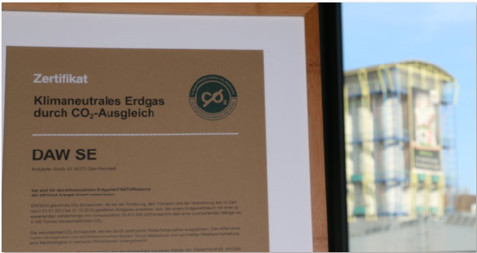
BU: Im Siloturm der DAW in Ober-Ramstadt wird klimaneutral produziert.

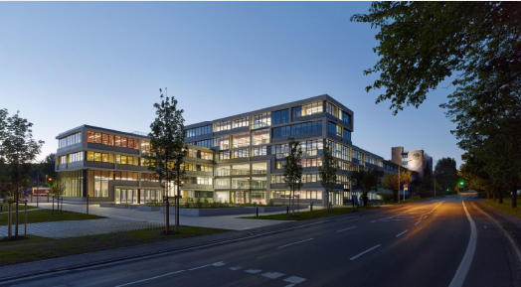
BU: Das Verwaltungsgebäude der DAW SE in Ober-Ramstadt erstrahlt klimaneutral auch dank des konsequenten Einsatzes von LED-Leuchtmitteln.

Linkliste

DAW SE – Verantwortung – http://www.daw.de/verantwortung.html
Caparol – Hanffaserdämmplatte – http://www.caparol.de/im-fokus/waermedaemmung/capatect-system-natur.html
Caparol – CapaGeo – http://www.caparol.de/im-fokus/capageo.html
Alpina – Alpina Klima-Weiß - https://www.alpina-farben.de/produkt/alpina-klima-weiss/
entega Energie GmbH - https://www.entega.de/
greenhouse gas protocol - http://www.ghgprotocol.org/

Über das Unternehmen: Entega Energie GmbH

Die Entega Energie GmbH ist ein Energieversorger mit Sitz in Darmstadt. Der Entega-Konzern ist einer der führenden Energie- und Infrastrukturdienstleister Deutschlands und einer der größten Anbieter von Ökostrom und klimaneutralem Erdgas. Die Entega AG und ihre Tochterunternehmen ermöglichen eine moderne Daseinsvorsorge und leisten einen dauerhaften Beitrag für eine zukunftsfähige Lebenswelt. Zu ihren Aufgaben gehören die regenerative Energieerzeugung, die klassische Versorgung mit Energie und Wasser genauso wie der Betrieb und Bau von Netzen und energieeffizienten Großanlagen.

Über das Unternehmen: DAW SE, Ober-Ramstadt

Die DAW-Firmengruppe ist in Deutschland, Österreich, der Türkei und in Weißrussland Marktführer auf dem Gebiet der Bautenanstrichmittel. In Europa befindet sich das Unternehmen bei Baufarben nach großen internationalen Konzernen auf Platz drei. Mit rund 5.600 Mitarbeitern im In- und Ausland (ohne Beteiligungen) und einem Umsatz von jährlich rund 1,3 Mrd. Euro ist die DAW Europas größter Baufarben-Hersteller in privater Hand. Zur Firmengruppe gehören u. a. Caparol (Farben, Lacke, Lasuren, Wärmedämm-Verbundsysteme) und Alpina (Marke für den Heimwerker). Das bekannteste Produkt ist Alpinaweiß - Europas meistgekaufte Innenfarbe.

Im Mai 2012 gewann die DAW den n-tv Mittelstandspreis „Hidden Champion“ in der Kategorie Nachhaltigkeit und wurde 2015 von der Verbraucher-Initiative als nachhaltiges Unternehmen mit der Gold-Medaille ausgezeichnet. 2017 und 2018 erhielt das Unternehmen von FOCUS Business und der Arbeitgeber-Bewertungsplattform kununu die Auszeichnung „Top Arbeitgeber“. Das Nachhaltigkeitsmanagement der DAW wurde mit einer Platzierung unter den TOP 3 des Deutschen Nachhaltigkeitspreises 2018 ausgezeichnet.

Pressekontakt:
Karin Laberenz
DAW SE
Unternehmenskommunikation
Roßdörfer Str. 50
D-64372 Ober-Ramstadt
Tel: +49 (6154) 71-420
Fax: +49 (6154) 71-99420
mobil: +49 (173) 9311 809
E-Mail: karin.laberenz@daw.de
www.daw.de

